事業環境変化対応型支援事業
インボイス制度導入等の対応といった事業環境変化による影響を受ける中小・小規模事業者のみなさまへ
２０２３年１０月よりスタート・インボイス発行事業者登録は２０２３年３月末までの受付です。
インボイス制度
インボイス制度

２０２２年
７月２２日(金)
13：30～16：00
実務対応セミナー
実務対応セミナー

・インボイス制度って何？事業にどう影響があるか知りたい方
・インボイス制度って何？事業にどう影響があるか知りたい方
・名称は聞いた事があるけど、内容はよくわからない方
・名称は聞いた事があるけど、内容はよくわからない方

へ向けた、商売・事業ををスムーズに続けるためのポイントを分かりやすく解説します
へ向けた、商売・事業ををスムーズに続けるためのポイントを分かりやすく解説します
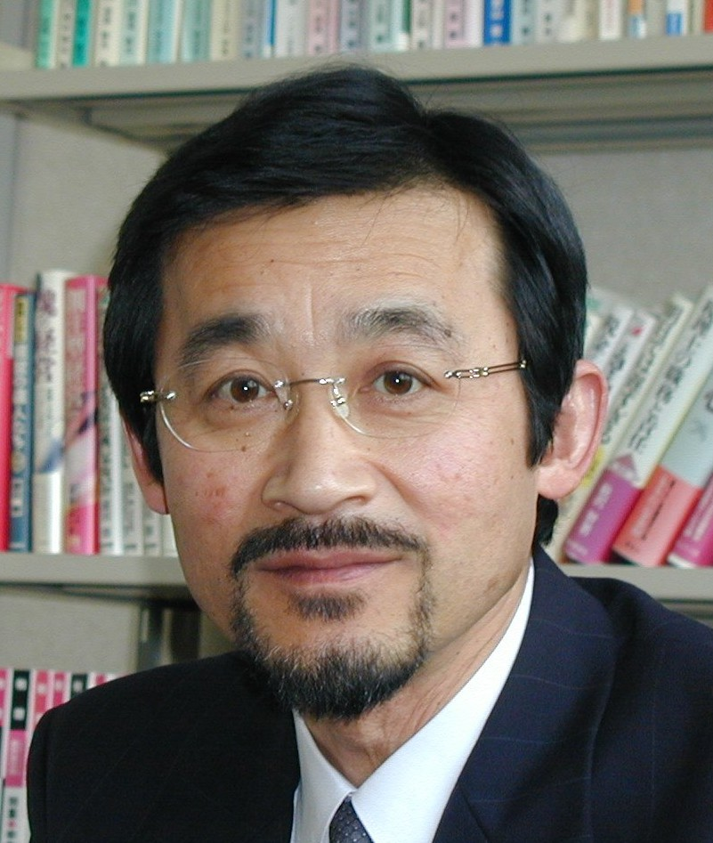
講座項目
講座項目
1.インボイス制度の概要
2.適格請求書発行事業者の登録制度
3.適格請求書発行事業者の義務と罰則
4.適格請求書の記載事項
5.売手側の留意点
6.買手側の留意点(仕入税額控除の要件)
7.税額計算の方法
8.電子インボイスの導入に向けて
〈講師プロフィール〉
星 叡 氏
税理士法人トリプル・ウイン顧問
税理士 行政書士
駒澤大学大学院経営経済学研究科 卒業後 公認会計士事務所・税理士事務所勤務を経て昭和５６年５月：星晴喜税理士事務所開業、実務経験を積みながらクライアントを増やし、傍ら全国の法人会・経済団体の研修講師としても活躍の場を広げ、現在は“誰もが避けて通れない相続”をメインテーマにコンサルティングや講演活動を精力的に行っている。


場所： 海南商工会議所 会議室(海南市日方1294-18)
受講料： 無料 (会員・非会員問わず)
対象： 中小企業・小規模事業者
定員： ２０名（先着順）
主催・お問い合わせ・お申込み： 海南商工会議所 中小企業相談所
TEL 073-482-4363 ／ FAX 073-482-7370 ／ メール info@kainan-cci.or.jp

【ご参加される皆さまへ】
感染拡大防止のため、必ずマスク着用をお願いいたします。また、発熱や風邪等の症状がある方、体調の悪い方のご参加はお控えください。セミナー実施に当たりましては、会場の換気・ソーシャルディスタンスに配慮した配席・参加者席の事前消毒・消毒用アルコールの設置・講師と運営側の手洗いとマスク着用の徹底等、新型コロナウィルス感染予防に努めて参ります。また、開催日までの状況変化により、中止または延期とさせて頂く事もありますので、ご承知おきください。

↑web申込は
こちらから

(２０２２.７.２２) 『インボイス制度 実務対応セミナー』受講申込書
申込日 (２０２２/ / )
海南商工会議所 行 ＦＡＸ：073-482-7370
事業所名 |  | ＴＥＬ
所在地 |  | ＦＡＸ
受講者氏名 | (複数のご参加可能)
※ご記入いただいた情報は、当会からの各種連絡・情報提供のために利用するほか、セミナー参加者の実態調査・分析のために利用することがあります。

